 | Departamento: Ingeniería e Investigaciones Tecnológicas  Carrera: Tecnicatura en Desarrollo Web  Materia: Taller Práctico Integrador  Docentes: Ing. Cintia V. Gioia / Ing. Gerardo Barbosa

Deukin
Sistema integral de gestión Académica
Manual de Usuario – Administrativo

Diciembre /2013

Control de Versiones
Identificación del Documento
Tipo | Manual de Usuario
Documento | Deukin Manual del Usuario – Administrativo V1.0.doc
Versión | 1.0

Control de Versiones
Versión | Autor/Autores | Fecha |  | Motivo
1.0 | Alejando Fichera, Juan Diego Margenats | 18/12/2013 |  | Versión Inicial8/11/2026

Índice
1 OBJETivos DEL DOCUMENTO 3
2 manual de usuario 3
2.1 Acceso al Sistema 3
2.2 Acceso al Sistema (Olvido el Password) 4
2.3 Administración de Carreras 5
2.3.1 Alta de una nueva carrera. 8
2.4 Administración de Planes de estudio 9
2.5 Materias 10
2.6 Administración de Cursos 13
2.7 Alumnos 16
2.8 Inscripciones a la Institución 19
3 Glosario 21

OBJETivos DEL DOCUMENTO
El documento tiene como objetivo informar al usuario con perfil de Administrativo sobre cómo debe utilizar el sistema Deukin de una manera clara e ilustrativa.

manual de usuario

Acceso al Sistema
Se puede acceder tanto desde el botón ubicado en la esquina superior derecha, como desde el botón de la home principal del sistema ubicado debajo a la izquierda.
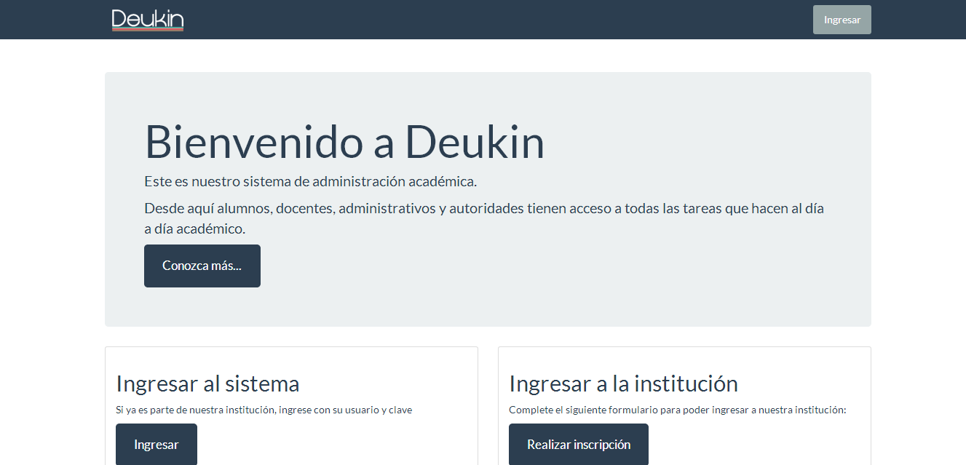

Al presionar el botón redirige a la pantalla de acceso.
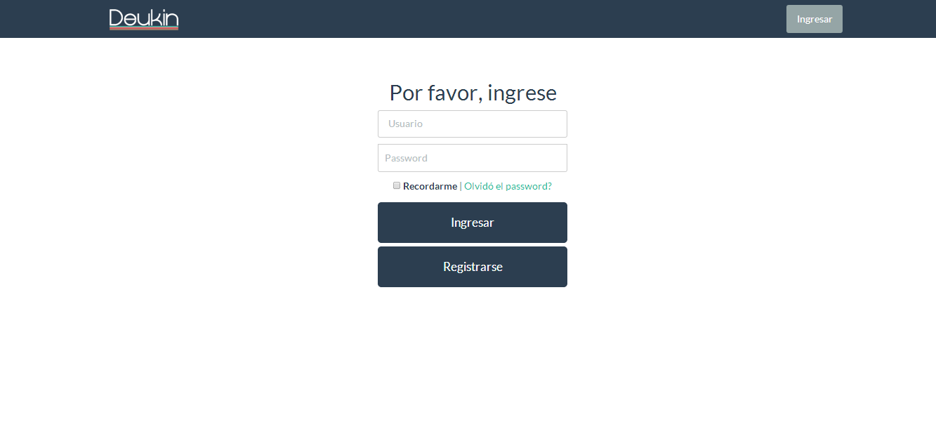
Deben completarse los campos y hacer clic en ingresar.
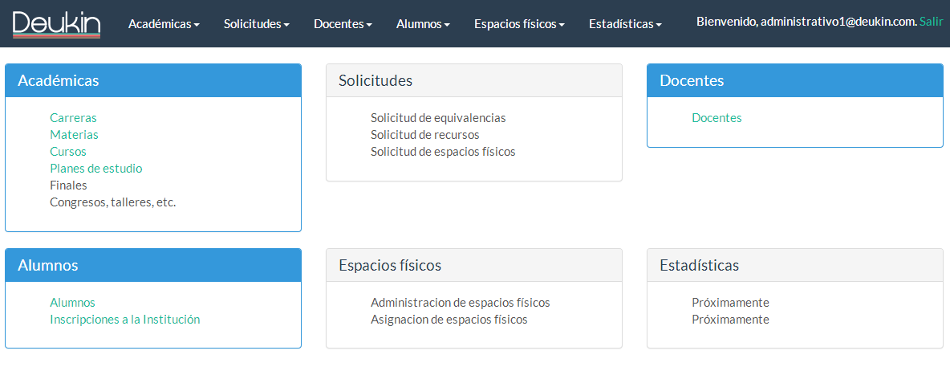
En este momento usted ya está dentro del sistema teniendo acceso a las diferentes funcionalidades establecidas para su perfil.

Acceso al Sistema (Olvido el Password)
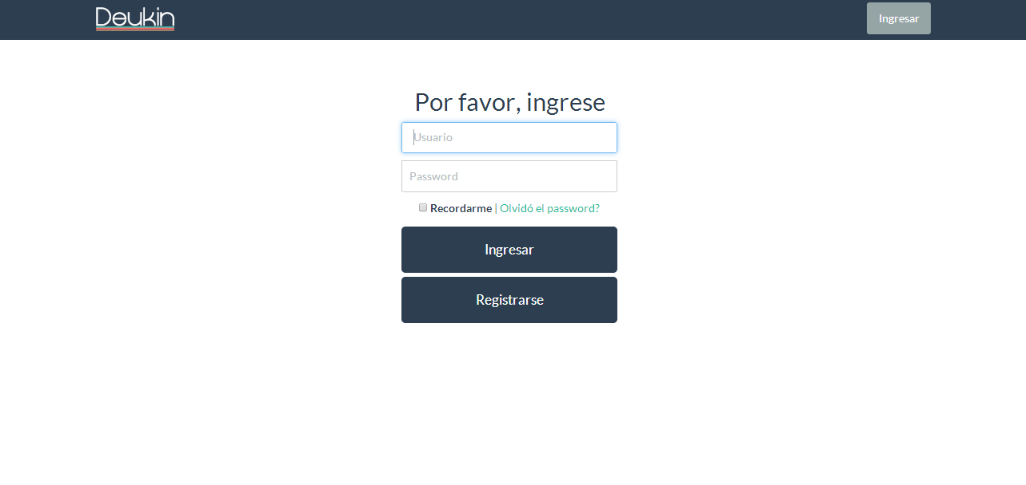
Desde la pantalla principal de acceso al sistema se cuenta con un link de “Olvidó el Password”, presionando el mismo se redirige al siguiente formulario.
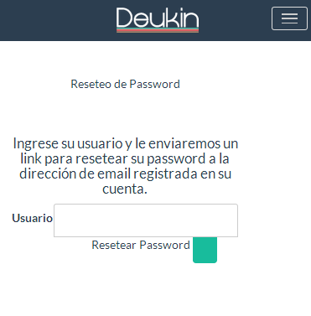
Completando la dirección de email (usuario) se y presionando el botón se generará un email que le sera enviado a su casilla registrada para poder continuar con el reseteo del password.

Administración de Carreras
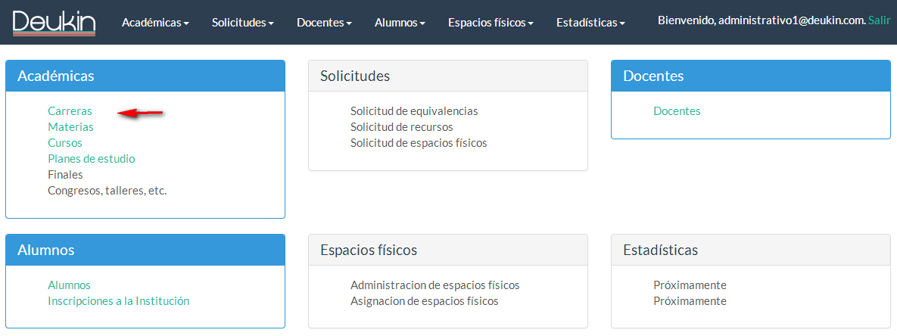
Accediendo desde la home principal de coordinador y accediendo al link de Carrera ud, será redirigido a la siguiente pantalla.
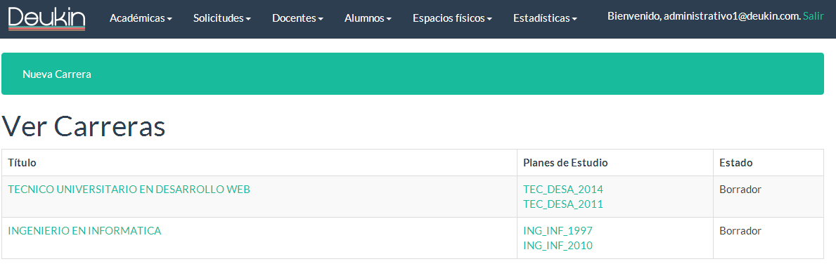
Muestra el listado con todas las carreras correspondientes a su departamento y un paginador en la parte inferior para acceder a los restantes. Seleccionamos una carrera haciendo clic en su Título.
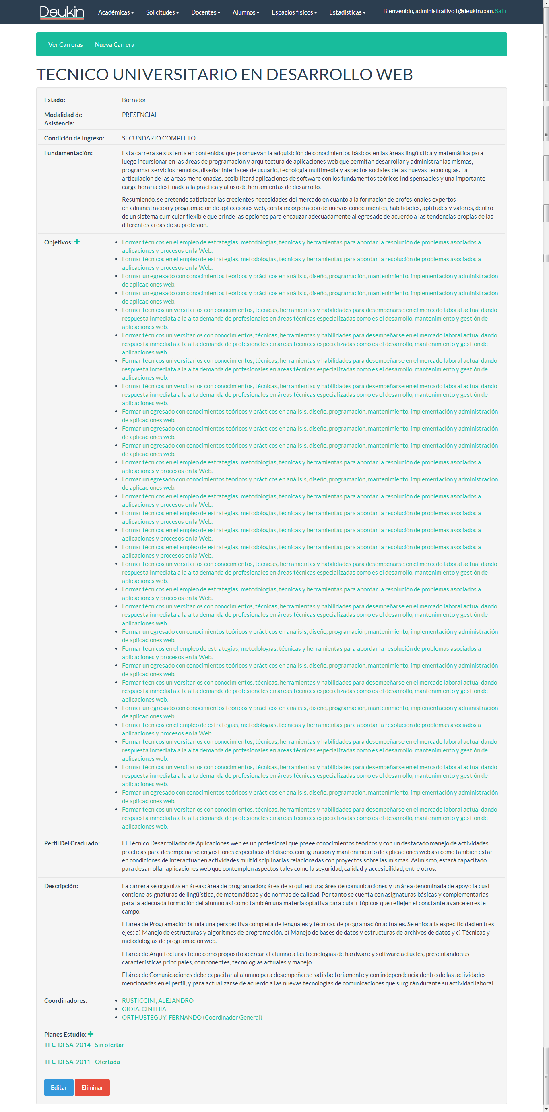
Nos muestra información relacionada la carrera. Si se le hace clic en alguno de los planes de estudio que posee, muestra un detalle de las materias correspondientes a ese plan.
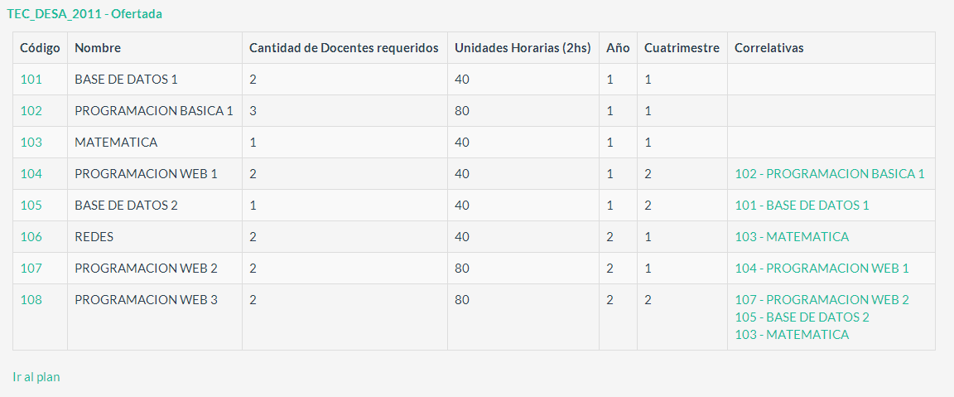
En esta sección, se encuentran tanto links para acceder a cada materia como a la administración del plan (ver sección 2.4 del presente manual).

Con el botón “editar, podrá acceder a modificar los detalles de la carrera.
Puede también agregar objetivos o un plan de estudios, utilizando el botón (+) en cada caso.

Alta de nuevo objetivo:
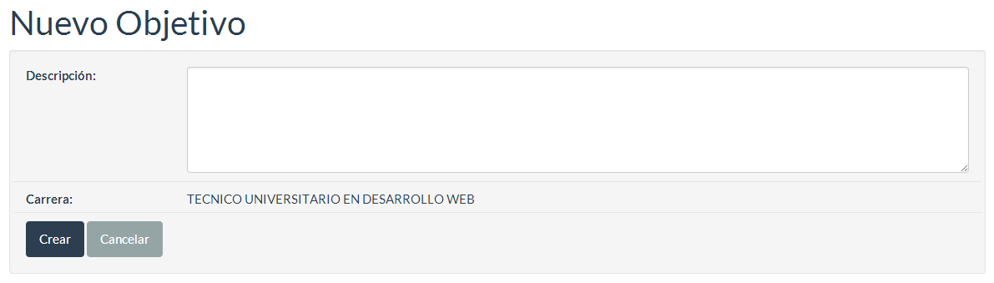

El alta de nuevo plan de estudio se detallará en la sección 2.4

Alta de una nueva carrera.

Al hacer clic en el ítem “nueva carrera” del menú de carrera ingresará a la siguiente pantalla:
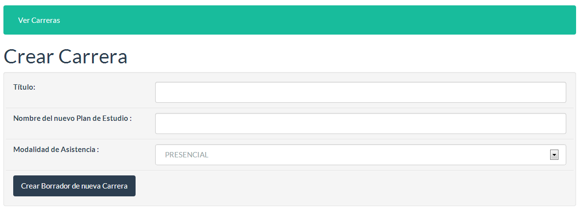

Allí, deberácompletar los campos básicos para el alta la cual se creará como borrador.

Una vez creada, podrá desde la vista de carrera y de la pantalla de edición completar los datos faltantes.
Debe tener en cuenta que no podrá cambiar el estado de la carrea a “Publicada” hasta tanto todos los campos necesarios estén completos.

Administración de Planes de estudio

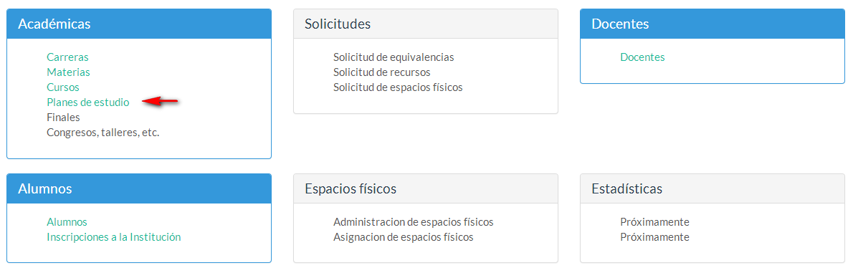
Desde la home principal de Coordinador puede accederse dentro de la sección “Académicas” a la administración de plae de estudio.
Desde esta pantalla Ud. tendrá acceso a la lista planes de estudio de su departamento. Puede ver los detalles de cada plan de estudio haciendo clic en su Identificación.
Dentro de cada plan, usted tendrá tanto la oportunidad de agregarle materias (ver detalles del alta de materias en la sección 2.5) a través del botón (+) como de utilizar el botón “editar” y modificar los datos descriptivos de dicho plan.
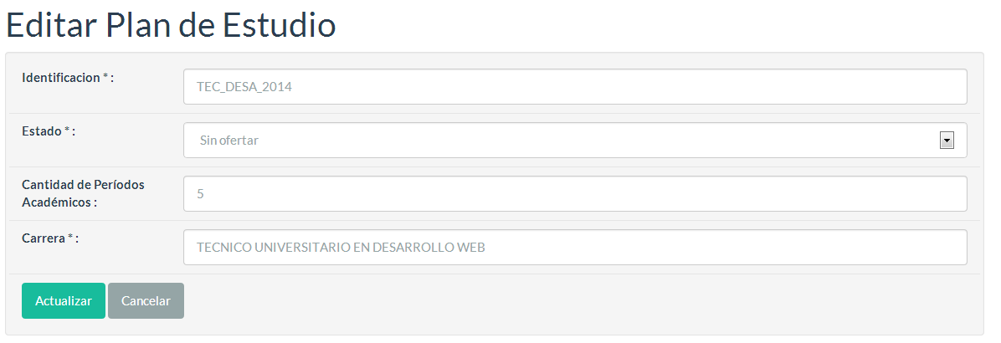

Con el botón de Actualizar se guardan los cambios.

Materias
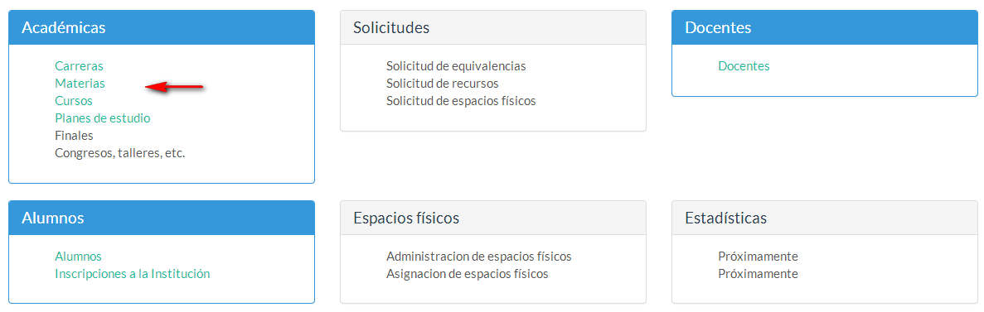
Desde está sección ud podrá acceder a la información relacionada con las materias de la carrera que coordina.
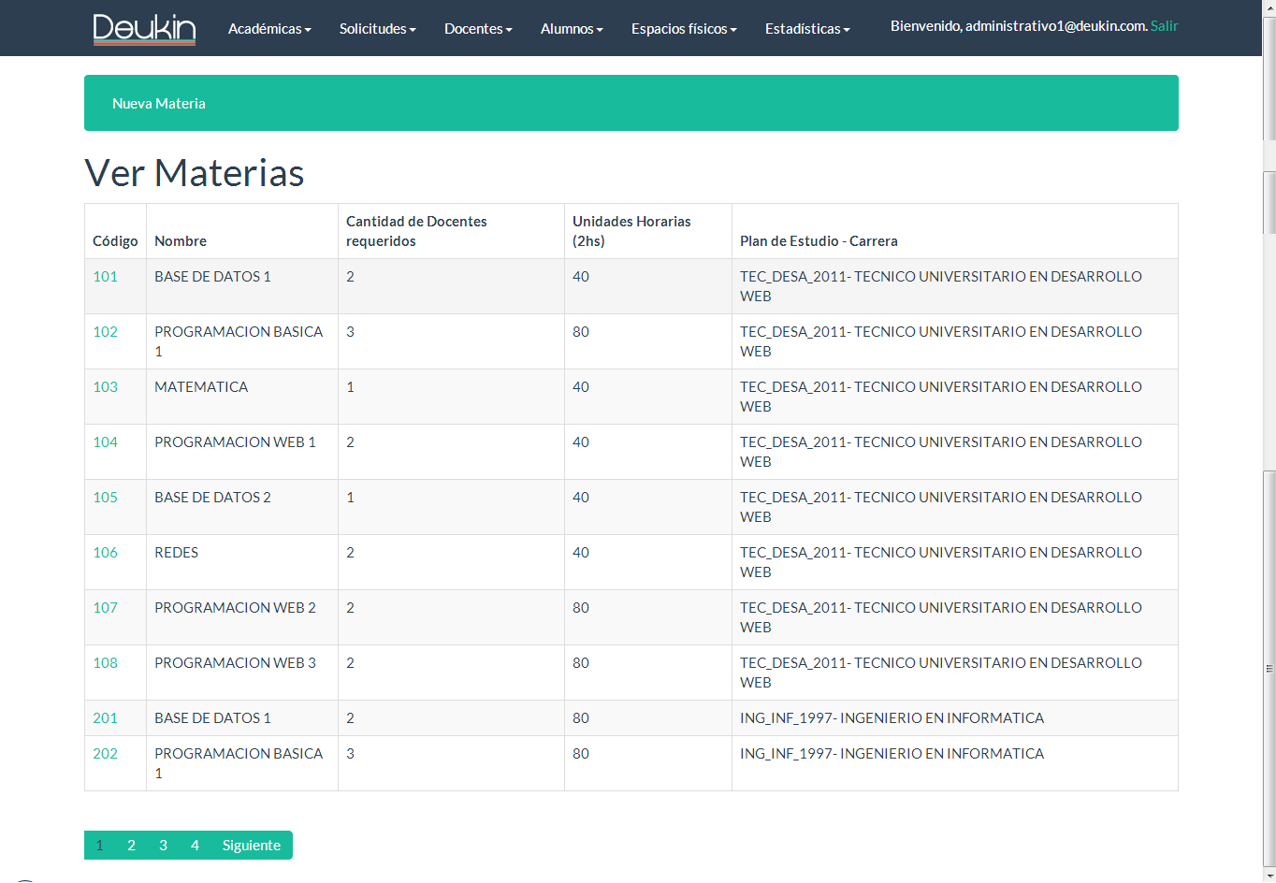
Se muestra la información principal de cada materia. Presionando sobre su código, se accede a la visualización de todos los datos de ella.
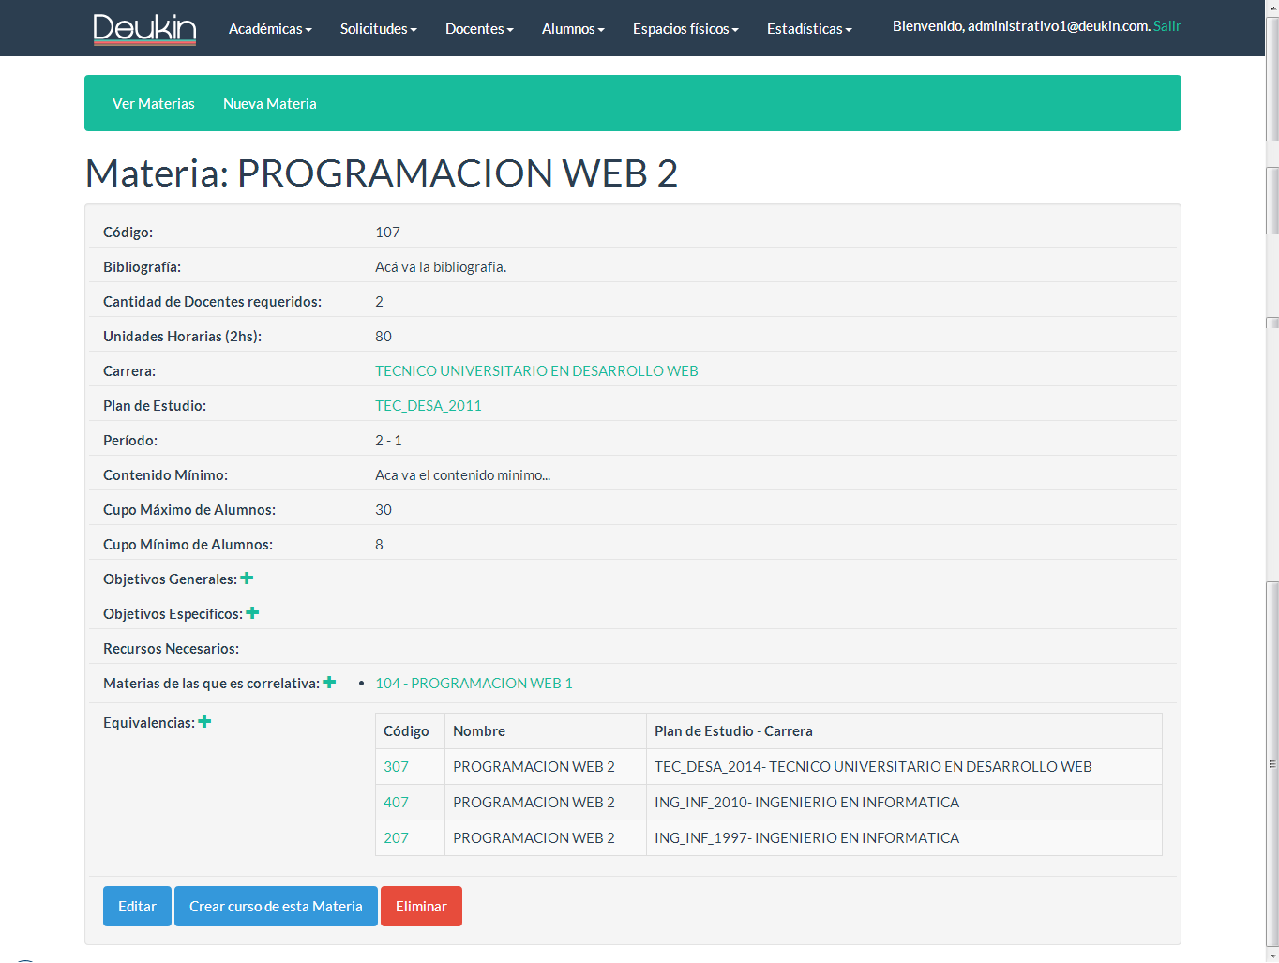
Puede verse su información principal y agregar o quitar objetivos, equivalencias (ver sección 2.6) y correalatividades (ver sección 2.7) desde esta pantalla. Al igual que en la carrera, las pantallas para agregar objetivos son las siguiente:
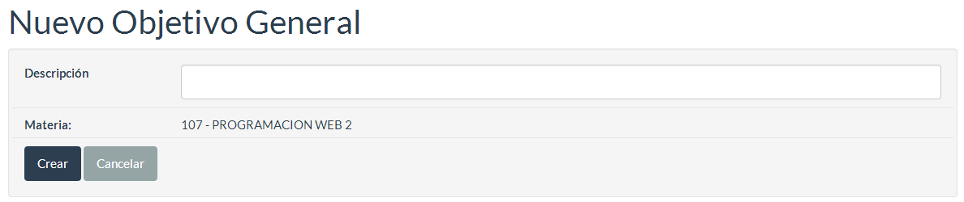

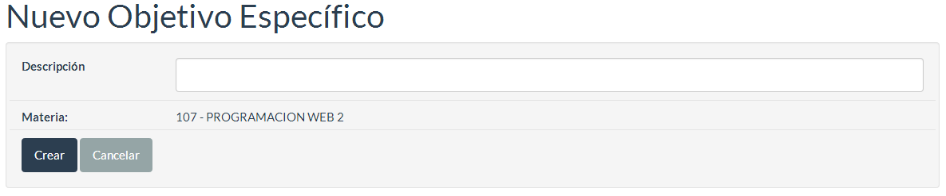
Donde se deberá completar el campo de descripción.
Al presionar crear se añade el objetivo.

Si por otro lado lo que se quiere es editar los datos de la materia se muestra la siguiente pantalla:
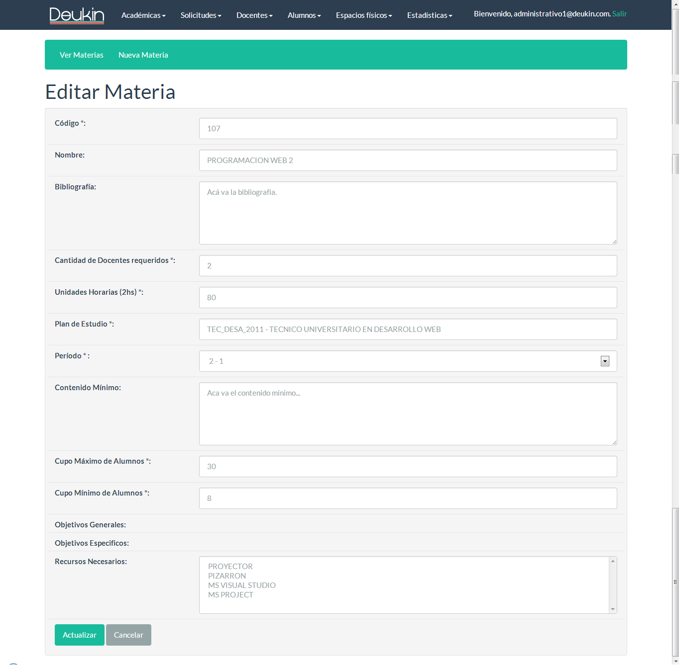

Desde la misma puede editarse toda la información restante de la materia.
Presionando el botón “Actualizar” los cambios se guardan y se vuelve a la pantalla de la materia.

En la vista de la materia también observará un botón “Crear curso de esta materia”. El alta de cursos se detalla en la sección 2.8

Administración de Cursos
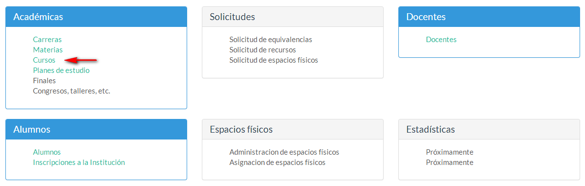
Desde está sección ud podrá acceder a la información relacionada con los cursos abiertos para cada materia de la carrera que coordina.
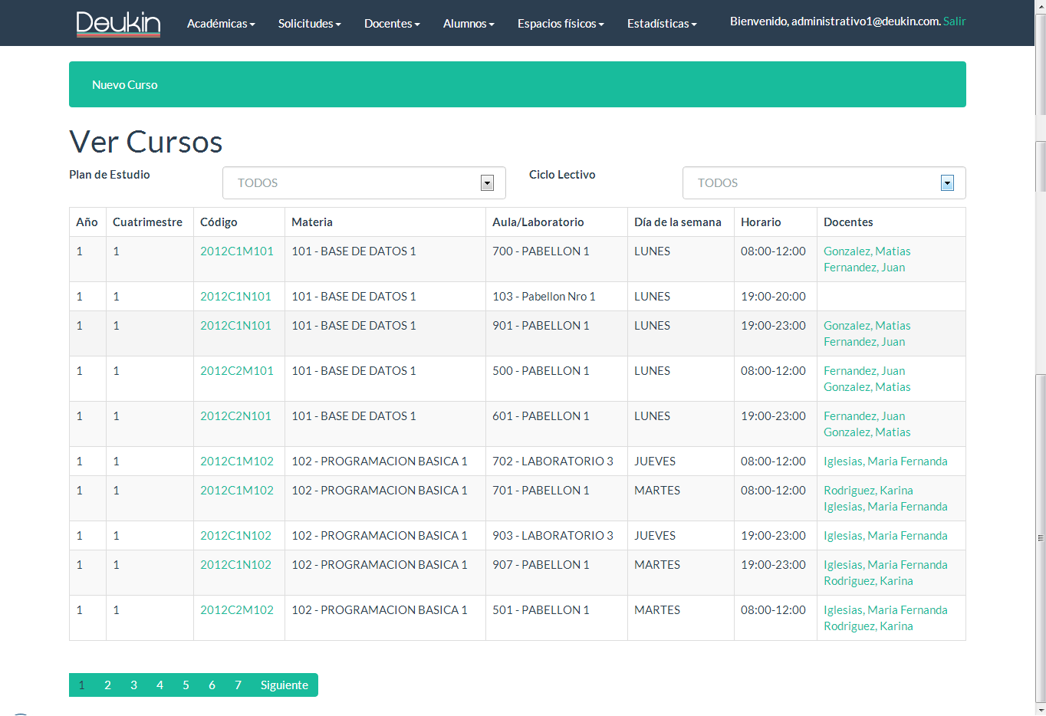
Se muestra la información principal de cada curso incluyendo los docentes asignados.
Para su comodidad, podrá filtrar el listado por plan de estudio y ciclo lectivo.
Presionando sobre el código, se accede a la visualización de todos los datos del curso.
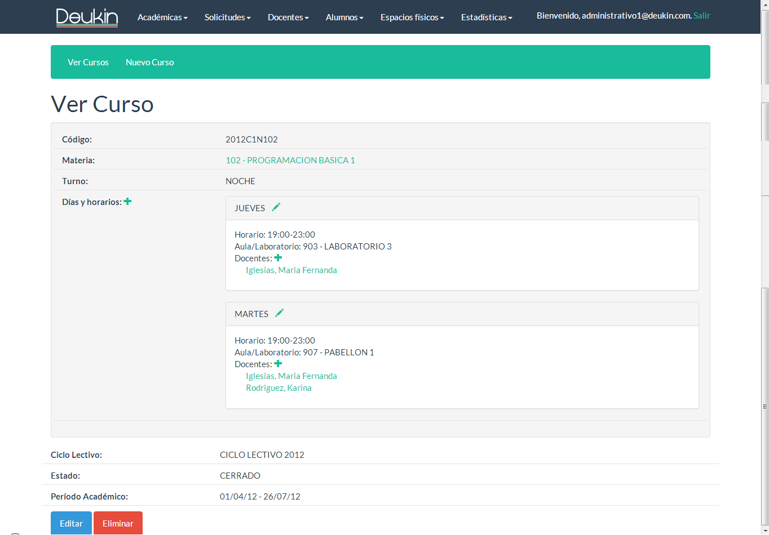
Puede verse su información principal y agregar o quitar días y horarios o docentes con el botón (+)
La pantalla para agregar un día y horario es la siguiente:
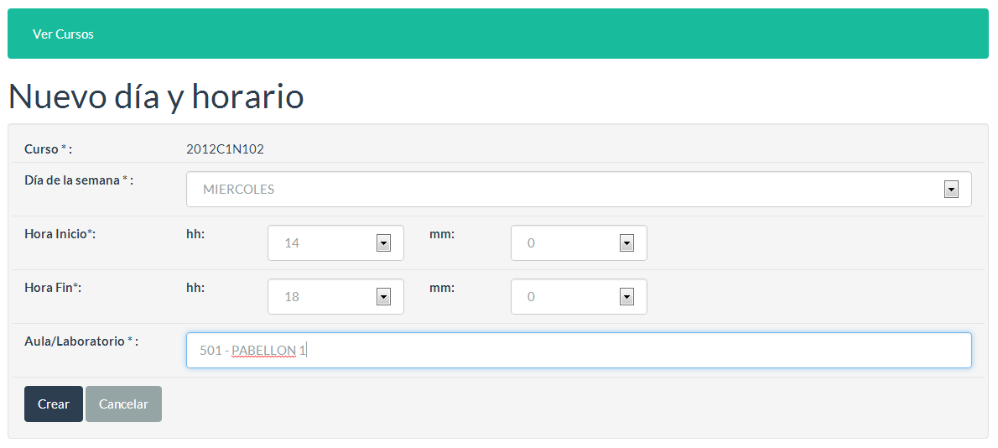

Donde se deberán completar los campos.
Al presionar crear el sistema controla que se corresponda con el turno seleccionado para el curso y se añade el día y horario.
De forma similar, la pantalla para asignar docentes al día y horario es la siguiente:
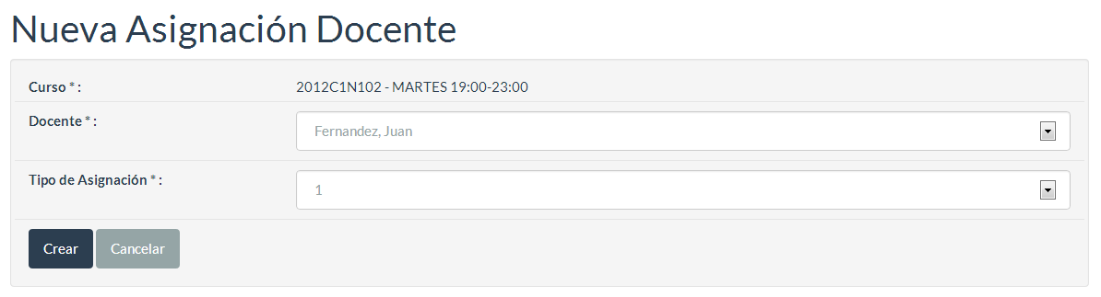
Tenga en cuenta que deberá determinar si el tipo de asignación es 1 (el docente dicta clase el 100% del día y horario) o 0.5 (el docente dicta el 50% del día y horario).

Si por otro lado lo que se quiere es editar los datos del curso, haciendo clic en el botón correspondiente en la vista del curso se muestra la siguiente pantalla:
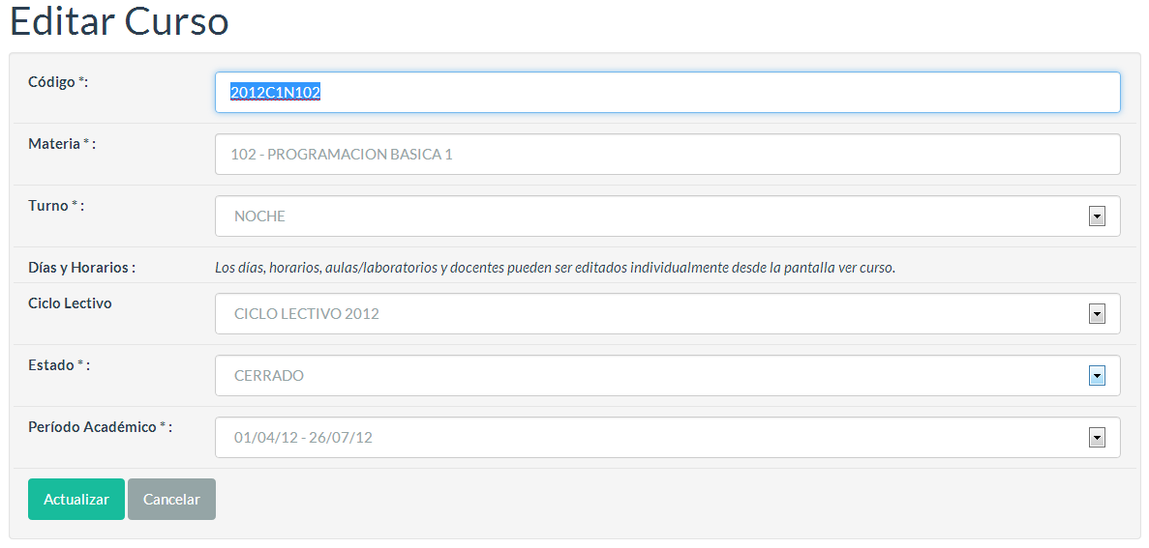

Desde la misma puede editarse toda la información restante del curso.
Presionando el botón “Actualizar” los cambios se guardan y se vuelve a la pantalla del curso.

Alumnos
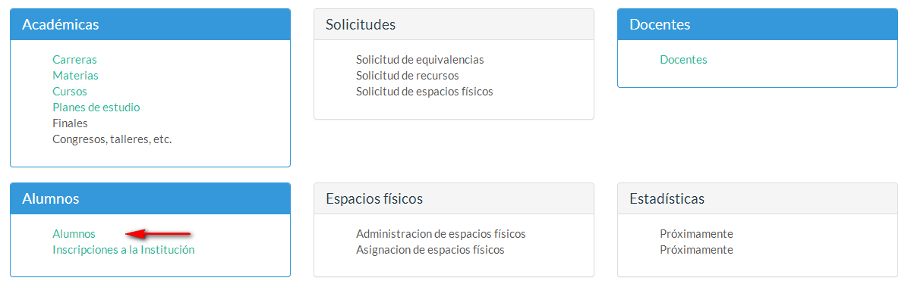

Desde está sección ud podrá acceder a la información relacionada con los alumnos ya inscriptos al sistema.
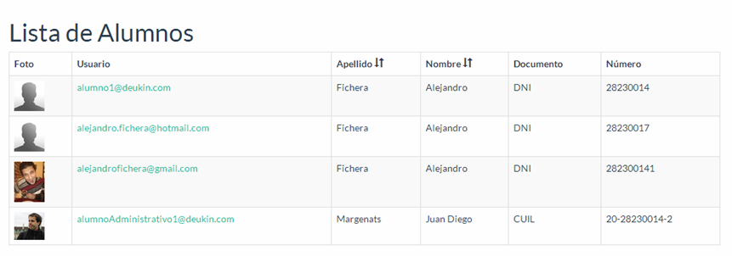
Se muestra la información principal de cada alumno. Presionando sobre su foto de perfil o nombre de usuario (email), se accede a la visualización de todos sus datos.
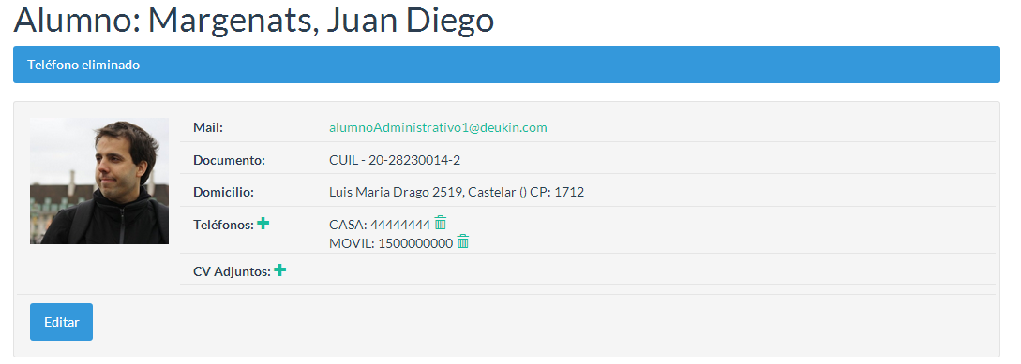
Puede verse su información principal, agregar o quitar teléfonos y adjuntar CV desde esta pantalla. Además puede editarse el alumno.
Agregando el teléfono muestra:
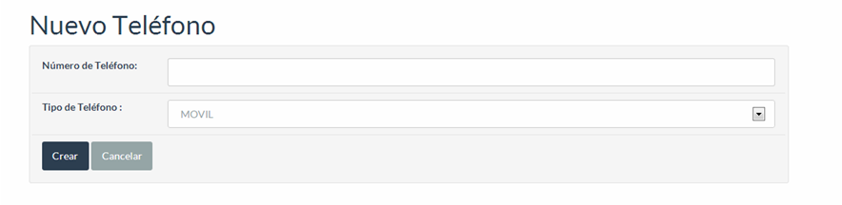
Donde se deberá completar los campos de número de teléfono y tipo (selección de combo).
Al presionar crear se añade el nuevo teléfono.
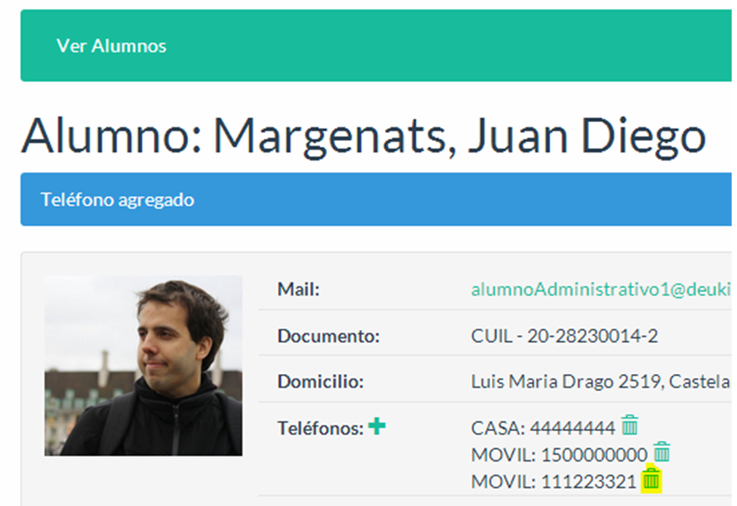
Además puede ser eliminado presionando el ícono de reciclaje.
Presionando el botón (+) de CV adjuntos ud podrá adjuntar un nuevo documento (doc, docx, rtf, dot, pdf, txt) a su perfil.
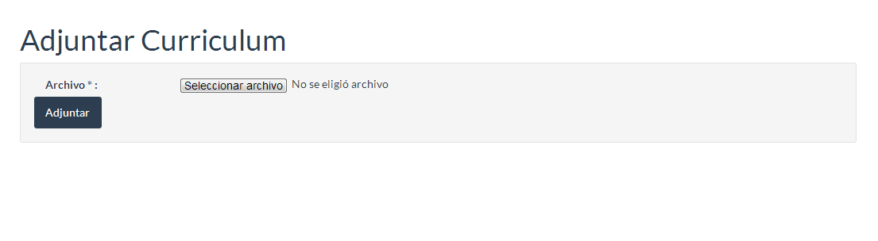
Al presionar el botón Adjuntar será redirigido a la vista del alumno. Donde se notificará y mostrará el archivo adjuntado. Al igual que con el télefono, los archivos pueden ser eliminados presionando el botón de reciclaje, o bien puede desacargarse presionando sobre el nombre del archivo.
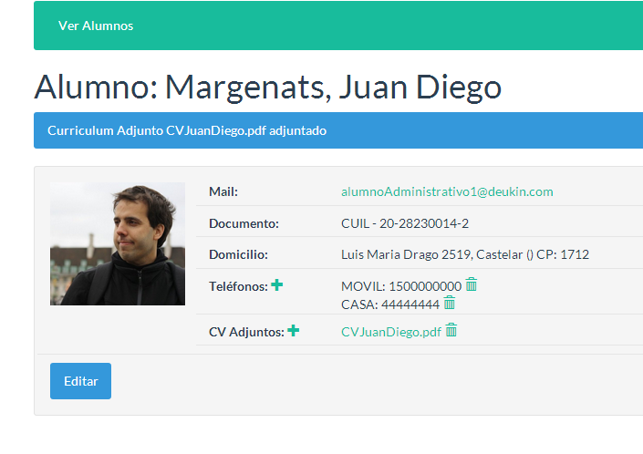
Si por otro lado lo que se quiere es editar los datos del alumno se muestra la siguiente pantalla:
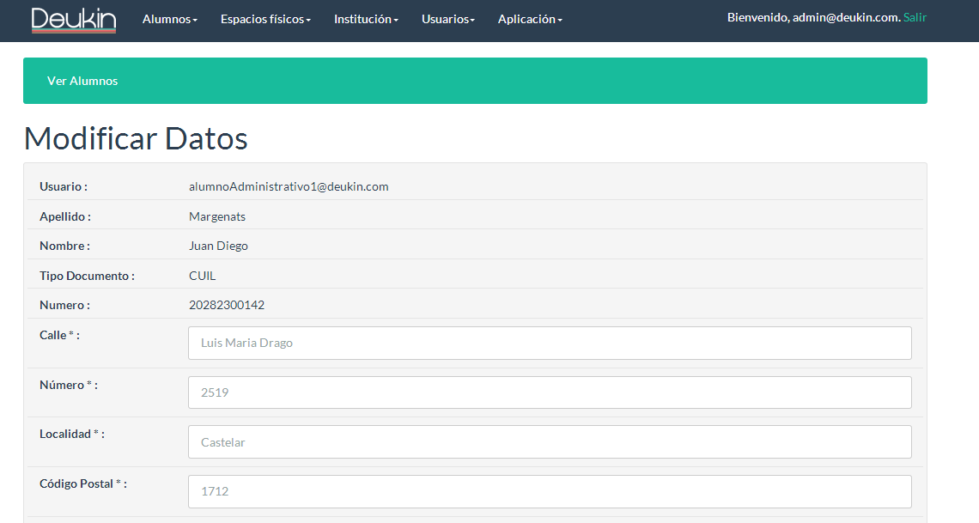
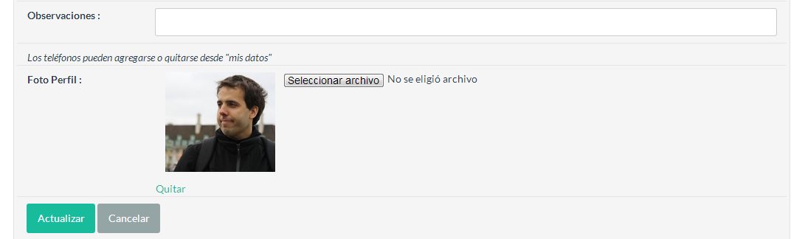
Desde la misma puede editarse toda la información de contacto del alumno.
Presionando el botón “Actualizar” los cambios se guardan y se vuelve a la pantalla del alumno.

Inscripciones a la Institución
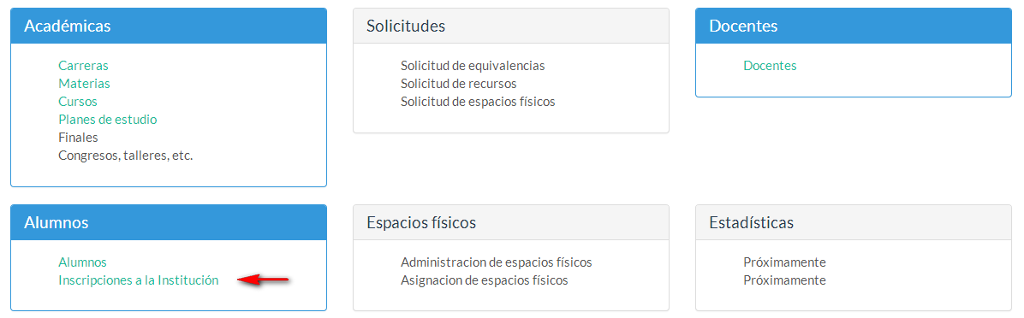

Desde la home principal de Administrador puede accederse dentro de la sección de alumnos a las inscripciones realizadas a la institución.
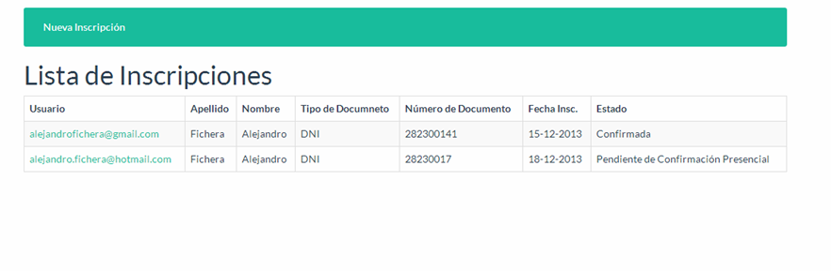
Desde esta pantalla Ud. tendrá acceso a la lista de inscripciones realizadas a la institución, con el perfil de administrador se mostrarán las de cualquier estado. Presionando sobre el Usuario (email) se accede a una inscripción en particular.
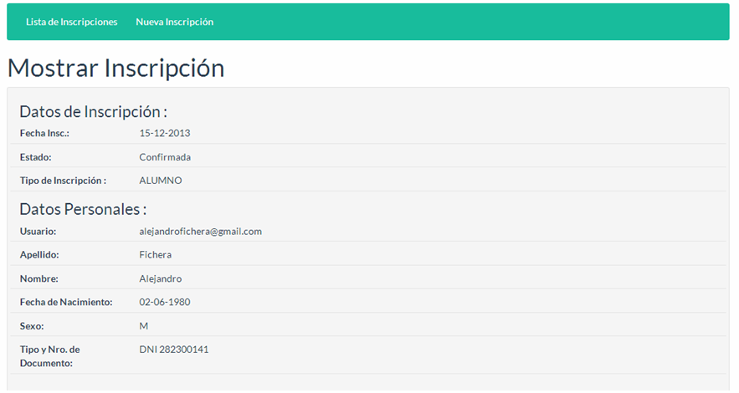
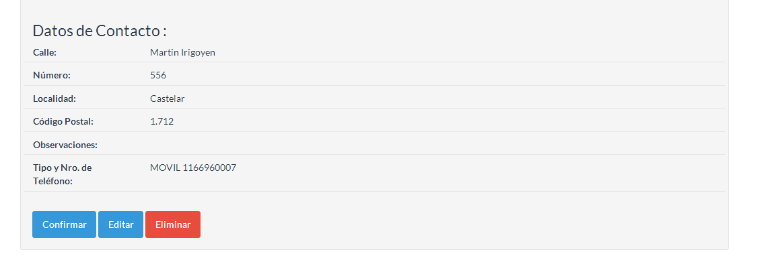
Aquí se muestran todos los datos que se ingresó en la inscripción al sistema.
La inscripción puede ser Confirmada, Editada o eliminada.
Confirmar activa el usuario y le envía un email para informarle que su cuenta se activo exitosamente.
Al editar se accede a la siguiente pantalla:
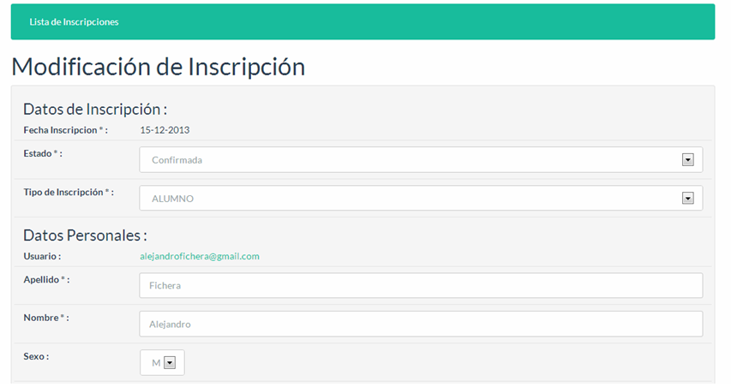
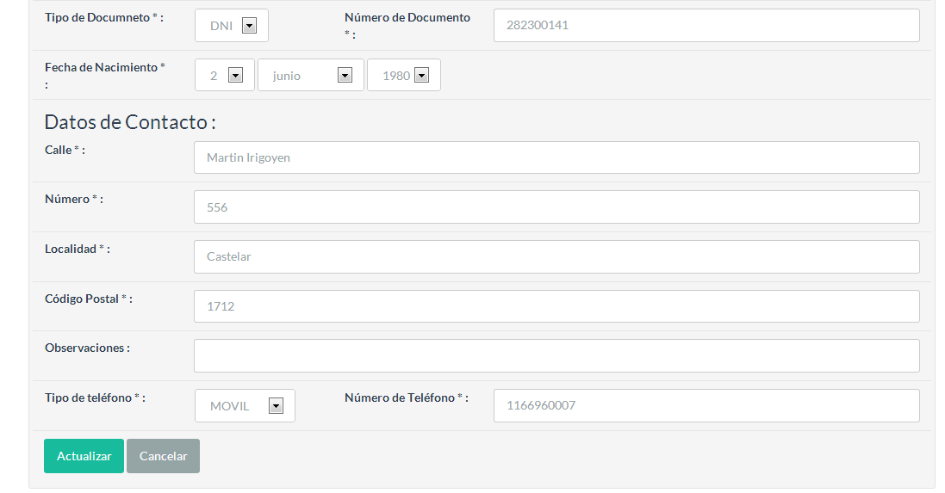
Desde esta pantalla podrán modificarse los datos (por si existiera algún error humano en el proceso de inscripción) y además determinar si la inscripción corresponde a un alumno o docente.
Con el botón de Actualizar se guardan los cambios.

Glosario
Token: Un token o también llamado componente léxico es una cadena de caracteres que tiene un significado coherente en cierto lenguaje de programación. Ejemplos de tokens podrían ser palabras clave (if, else, while, int,...), identificadores, números, signos, o un operador de varios caracteres, (por ejemplo, :=).

